Организация рабочего места

для электромонтажных работ.

Известно, что электрический ток может быть не только полезен для человека, но и представлять для него серьёзную опасность. Тело человека способно проводить электрический ток. И если оно оказывается под напряжением, то фактически становится элементом электрической цепи. Поражающее действие электрического тока зависит от величины тока, пути его прохождения через организм и времени прохождения. При этом сила тока зависит от величины приложенного напряжения и сопротивления тела.
Доказано, что разные ткани организма имеют разное сопротивление. Кожа, кости, и жировая ткань оказывают большое сопротивление, мышечная ткань, кровь, спинной и головной мозг — малое. Наибольшим сопротивлением обладает кожа человека, особенно её верхний слой.
Электрическое сопротивление тела человека с сухой и чистой кожей при напряжении 15-20 В может меняться от 3000 до 100 000 Ом. Повреждения кожи в виде царапин, порезов, ушибов, а также потовыделение снижают сопротивление до 300-500 Ом. При длительном протекании тока сопротивление кожи также уменьшается.
Человек начинает ощущать воздействие проходящего через него электричества при переменном токе 0,001-0,0015 А. Этот ток называется порогово-ощутимым.
При токе 0,010-0,015 А (неотпускающий ток) человек не может самостоятельно оторвать руки от электродов. В этом состоянии он нуждается в посторонней помощи. Исход зависит от длительности воздействия тока. При продолжительном действии сила тока, возрастая, может привести к поражению органов дыхания и сердца. Наилучшая помощь в этой ситуации — отключить источник электроэнергии, страхуя при этом пострадавшего от падения на пол. Если выключатель источника питания находится далеко (вне класса), то пострадавшего необходимо оторвать от электродов — с помощью изолятора в виде палки, доски, ремня, шарфа или схватив за одежду. Дотрагиваться до тела человека, находящегося под напряжением, опасно, так как спасатель сам может оказаться в положении пострадавшего.
Ток в 0,05 А опасен для жизни. При длительном протекании через а) руки человека, через б) руку и ноги или через в) ноги ток приводит к поражению сердца и его остановке. В этом состоянии пострадавшего необходимо быстро отключить от источника электроэнергии и экстренно оказать ему помощь (массаж сердца, искусственное дыхание), так как через 5-7 минут может наступить смерть.
Опасное для жизни напряжение — 50 В.
В большинстве практических работ по электротехнике школьники используют источники постоянного тока с напряжением 4-4,5 В, которое совершенно безопасно для человека, если только речь идёт о гальванических источниках постоянного тока в виде батареи от карманного фонаря.
С вторичными источниками постоянного тока, которые включаются в сеть переменного тока с напряжением 36 или 42 В, следует вести себя более осторожно. Особенная бдительность требуется при работе с напряжением 42 В. Переменное напряжение 42 В существенно уменьшает, но не ликвидирует опасность поражения электрическим током. В теле человека при таком напряжении может возникнуть эффект не отпускающего тока со всеми опасными для жизни последствиями.
Правила безопасности при работе с источниками переменного тока с напряжением 42 В
- Монтаж и разборка всех электрических цепей должны проводиться при отключенном источнике электроэнергии.
- Источник переменного тока можно включать только после того, как учитель или лаборант проверит электрическую цепь, собранную школьником.
- Запрещается дотрагиваться руками до элементов собранной электрической цепи после включения источника тока, особенно до электродов, подключаемых к выходам источника.
Для выполнения электротехнических работ применяется электромонтажный инструмент и различные электротехнические материалы (монтажные провода, шнуры, изоляционные ленты, трубки и др.). Электромонтажный инструмент при неумелом и неправильном использовании может стать источником механических травм.
Рассмотрим назначение и устройство основных электромонтажных инструментов (рис. 60).
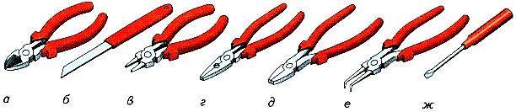
Рис. 60. Электромонтажные инструменты: а — кусачки боковые, б — нож, в — круглогубцы, г — плоскогубцы, д — пассатижи, е — щипцы, ж — отвёртка.
Кусачки боковые — инструмент, которым перерезают (откусывают) провод и снимают изоляцию. Кусачки имеют острые режущие кромки.
Нож используется для зачистки проводов.
Круглогубцы применяют, когда нужно загнуть проволоку, сделать из неё кольцо.
Плоскогубцы — инструмент, которым сгибают, скручивают провода и обжимают места их соединения. Плоскогубцы имеют насечку на внутренней стороне губок.
Пассатижи — это комбинированные плоскогубцы. Ими можно как откусывать, так и сгибать, скручивать провода, а также обжимать соединяемые жилы проводов.
Щипцы служат для снятия изоляции.
Отвёртки разных размеров применяют для отвинчивания и завинчивания винтов. Металлические части отвёрток изготовляют из твёрдой стали, а ручки — из древесины или пластмассы (они не должны иметь трещин и сколов).
Монтаж электрических цепей производят на столах, покрытых изоляционным материалом (рис. 61).
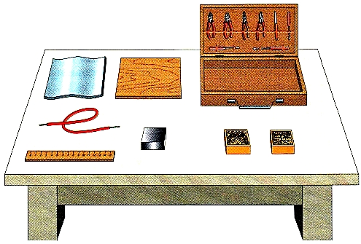
Рис. 61. Организация рабочего места при электромонтажных работах
Для удобства работы электромонтажник должен слева от себя иметь материалы, подготовленные к монтажу (провода, выключатели, лампы, патроны, винты, гайки, шайбы и др.), перед собой — монтажную панель и электрическую схему цепи, справа — электромонтажные инструменты. Ближе к себе надо располагать те инструменты, которые используются чаще (кусачки, плоскогубцы, отвёртка).

Правила безопасности при электротехнических работах:
- Во время работы на монтажной панели должны находиться только те материалы или детали, которые монтируются.
- Электромонтажные инструменты должны иметь изолированные ручки.
- Работать можно только исправным инструментом. Подавать инструмент надо ручкой от себя, а класть на стол — ручкой к себе.
- Необходимо бережно обращаться с инструментом и материалами, не ронять их на пол. Использовать электромонтажные инструменты следует только по назначению.
- Лезвие отвёртки должно плотно входить в шлиц винта. Работать отвёрткой на весу запрещается.
- На рабочем месте надо соблюдать порядок. Инструменты и материалы должны находиться в отведённых для них местах.

Новые слова и понятия:
Правила электробезопасности, порогово-ощутимый ток, электромонтажные инструменты, организация рабочего места для электромонтажных работ, электрический «пробник».
Домашнее задание:
В рабочей тетради письменно ответьте на следующие вопросы:
- Рассмотрите и назовите электромонтажные инструменты и материалы. Каково назначение каждого из них?
- Какие общие требования предъявляются к электромонтажным инструментам?
- Зачем изолируют ручки инструментов для электротехнических работ, токопроводящие жилы электрического провода?
- Назовите основные правила электробезопасности при работе в мастерской электротехнологии?
- Вспомните основные правила выполнения электротехнических работ?
Фото или сканированную копию ответов на вопросы прислать к 19.05.2020 на электронный почтовый ящик:
drg.dubinkinruslangennadievich@gmail.com

Ответы на вопросы оцениваются!
Не забудьте подписать свою работу, указав фамилию, имя, класс и букву класса!!!

